河北省沧州市沧衡八校联盟2023-2024学年
高一上学期11月期中考试
本试卷满分100分，考试用时75分钟。
注意事项：
1．答题前，考生务必将自己的姓名、考生号、考场号、座位号填写在答题卡上。
2．回答选择题时，选出每小题〖答 案〗后，用铅笔把答题卡上对应题目的〖答 案〗标号涂黑。如需改动，用橡皮擦干净后，再选涂其他〖答 案〗标号。回答非选择题时，将〖答 案〗写在答题卡上。写在本试卷上无效。
3．考试结束后，将本试卷和答题卡一并交回。
4．本试卷主要考试内容：必修一第一章和第二章。
一、选择题（本题包括16小题，每小题3分，共48分。每小题只有一个选项符合题意）
2023年8月12日至13日出现英仙座流星雨，画面十分壮观。下图示意某天文爱好者观察英仙座流星雨时所拍摄的流星雨照片。据此完成下面小题。
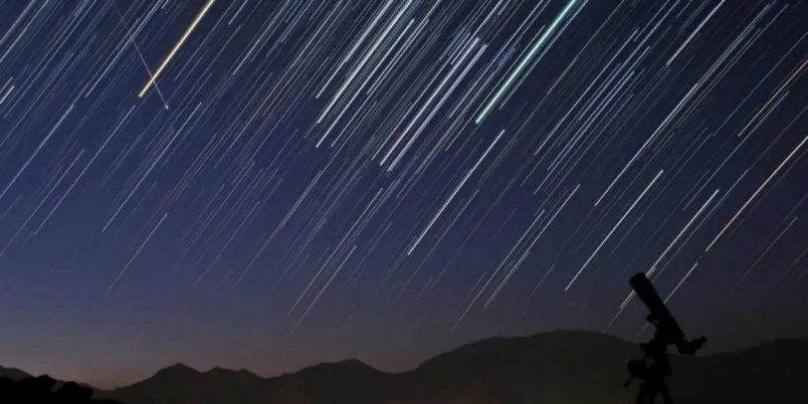
1.此次流星雨所在天体系统有（ ）
①银河系 ②地月系 ③太阳系 ④河外星系
A.①②③ B.①②④ C.①③④ D.②③④
2.此次流星雨现象说明地球（ ）
A.属于英仙座
B.大气层对地球生物具有保护作用
C.与其他行星公转轨道具有共面性特点
D.距离太阳遥远
〖答 案〗1.A 2.B
〖解 析〗
【1题详 析】
流星雨是流星体与地球大气层相摩擦的结果，根据材料“某天文爱好者观察英仙座流星雨时所拍摄的流星雨照片”可知，英仙座流星雨进入了地球大气层，所在天体系统有地月系，地月系属于太阳系、银河系，不属于河外星系，①②③正确，④错误；故选A。
【2题详 析】
由于地球有大气层的保护，当流星体穿过大气层时，因高速摩擦而燃烧；大部分流星体质量较小，在穿过大气层时就燃烧殆尽，故只有少数能到达地球表面，说明大气层对地球生物具有保护作用，B正确；不能说明地球属于英仙座、与其他行星公转轨道具有共面性特点、距离太阳遥远等，排除ACD；故选B。
地球从形成至今，已经度过了约45．7亿年的光阴。在这漫长的岁月里，地球从一个荒凉的无机世界，逐渐演化为一个生机勃勃的绿色星球，昔日的海陆变迁，地球的大气组成和地表气候状况也不断变化，谱写了一首波澜壮阔的宇宙行星演进交响曲。下图为地球海陆格局演化图。据此完成下面小题。
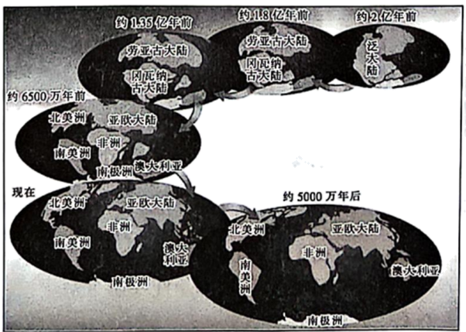
3.地球上大量生物开始出现的时期是（ ）
A.寒武纪 B.前寒武纪 C.三叠纪 D.第四纪
4.下列关于地球海陆格局的演变的说法，正确的是（ ）
A.寒武纪是重要的成矿时期 B.古生代地壳相对稳定
C.欧亚大陆雏形形成于中生代 D.第四纪时期海平面有升有降
〖答 案〗3.A 4.D
〖解 析〗
【3题详 析】
根据所学知识，地球上大量生物开始出现的时期是寒武纪，A正确；前寒武纪生物数量少，B错误；三叠纪处于中生代，第四纪处于新生代，大量生物开始出现的时期是古生代的寒武纪，寒武纪在三叠纪和第四纪之前，CD错误。故选A。
【4题详 析】
寒武纪是重要的金属成矿期，古生代和中生代是重要的成煤期，但古生代寒武纪时大量生物刚开始出现，不是主要的成煤期，A错误；古生代时期，地壳运动仍然较为活跃，B错误；读图可知，泛距今6500万年前劳亚古大陆和冈瓦纳古大陆继续解体，形成欧亚大陆雏形，此时处于新生代（距今6600万年前至今），C错误；第四纪气候发生了多次冷暖干湿变化，海平面有升有降，D正确。故选D。
中国地震台网正式测定，2023年9月18日21时21分，我国东海海域发生6.4级地震，震源深度170km。据此完成下面小题。
5.此次地震发生时，地震波由震源（ ）
A.向下传播时，经过莫霍界面和古登堡界面
B.向上传播时，经过莫霍界面，不经过古登堡界面
C.向下传播时，经过莫霍界面，不经过古登堡界面
D.向上传播时，不经过莫霍界面，也不经过古登堡界面
6.关于此次地震波的传播特点，下列说法正确的是（ ）
A.纵波可到达海面，横波不能 B.横波和纵波均可到达海面
C.横波和纵波均可到达地心 D.横波可到达地心，纵波不能
7.科学家能准确测定震源深度的科学依据主要是（ ）
A.地震波到达地表所用的时间 B.地震波到达地表时的范围
C.地表建筑物破坏程度 D.地震波到达地表时的性质
〖答 案〗5.B 6.A 7.A
〖解 析〗
【5题详 析】
震源深度170km，震源应该位于地幔，地震波由震源向下传播时，经过古登堡界面，不经过莫霍界面；地震波由震源向上传播时，经过莫霍界面，不经过古登堡界面，B正确，ACD错误。故选B。
【6题详 析】
纵波可以穿过固态、液态、气态，横波只能穿过固态。我国东海海域发生6.4级地震，震源深度170km，纵波可到达海面，横波不能，A正确，BCD错误。故选A。
【7题详 析】

通常，地震波在地球上的传播速度约为每秒5.0公里(3.0英里)。科学家能准确测定震源深度的科学依据主要是地震波到达地表所用的时间，A正确。地震波到达地表时的范围、地表建筑物破坏程度、地震波到达地表时的性质和深度关联不大，BCD错误。故选A。
下图示意某河流不同时段的河道位置。据此完成下面小题。
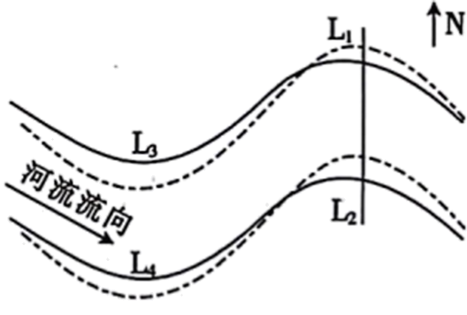
8.图示河段最可能位于河流的（ ）
A.上游 B.出山口处 C.中下游 D.入海口处
9.该河段的地貌特点有（ ）
①堆积物颗粒粒径较大②河谷宽阔③河谷横纵比小④多沙洲分布
A.①② B.①③ C.②④ D.③④
10.随着河流的发育，该河段将会发育出牛轭湖，牛轭湖最可能分布在（ ）
A.L₁以北或L₂以南 B.L₃以北或L₄以南
C.L₃以北或L₂以南 D.L₁以北或L₄以南
〖答 案〗8.C 9.C 10.D
〖解 析〗
【8题详 析】
根据图中信息可知，该河道的弯曲程度增加，凹、凸岸逐渐发育，形成河曲。这一现象通常出现在地形平坦的地区，因河流流速慢；河流下蚀作用减弱，侧蚀作用增加，河流在凹岸侵蚀，随时间推移，出现河曲。因此，该河段最有可能位于河流的中下游，C正确，排除ABD。故选C。
【9题详 析】
根据上题可知，该地区位于河流中下游河段，由于地势低平，流速较缓，堆积物颗粒物粒径较小，河流以堆积和侧蚀作用为主，因此河谷宽阔，横纵比较大，同时，大量泥沙在河床中沉积，容易形成沙洲，②④正确，排除①③。故选C。
【10题详 析】

根据所学知识，河曲处由于河道发生弯曲，凹岸侵蚀，凸岸堆积，河曲发育，随着流水对河岸的冲刷与侵蚀，河流曲度增加，最后导致河流自然截弯取直，河水由取直部位径直流去，原来弯曲的河道被废弃，形成牛轭湖。因此，牛轭湖最有可能分布在侵蚀一侧，即对应图中L1的北侧或者L4的南侧，D正确，排除ABC。故选D。
精致拱门坐落于气候干旱的美国犹他州拱门国家公园。该公园分布有许多天然拱门，但大部分都已自然倒塌。下图为精致拱门景观图。据此完成下面小题。
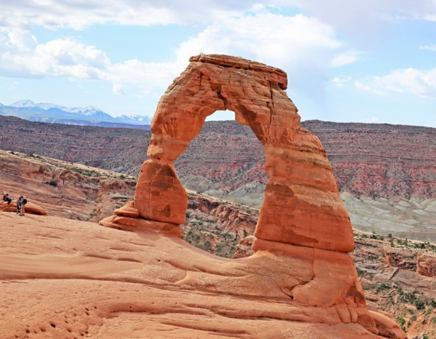
11.精致拱门属于（ ）
A.流水侵蚀地貌 B.风蚀地貌 C.喀斯特地貌 D.海蚀地貌
12.拱门多自然倒塌是因为（ ）
A.底部遭受严重侵蚀 B.人为破坏
C.风力强劲而被吹倒 D.顶部遭受严重侵蚀
〖答 案〗11.B 12.A
〖解 析〗
【11题详 析】
根据材料，该地气候干旱，降水较少，所以流水作用较差，A错误；该地气候干旱，晴天多，“拱门”长期受风吹、日晒，所以岩石风化强烈，岩石受风力侵蚀严重，为风蚀地貌，B正确；喀斯特地貌为流水溶蚀和淀积作用形成，C错误；该地区地处内陆，气候干旱，不属于海蚀地貌，D错误。故选B。
【12题详 析】
根据材料信息可知，大部分精致拱门都已自然倒塌，主要原因在于由于长时间遭受风吹、日晒，岩石风化强烈，岩石受风力侵蚀严重，特别是底部风沙流侵蚀作用强，导致底部遭受严重侵蚀，倒塌明显，A正确，C错误；该拱门大多为自然倒塌，与人类活动无关，B错误；顶部遭受严重侵蚀使得顶部变窄变细，而不是倒塌，D错误。故选A。
继2023年6月15日发布地质灾害气象风险橙色预警之后，陕西省自然资源厅与陕西省气象局16日再次联合发布地质灾害气象风险橙色预警。下图示意预测此次地质灾害分布情况。据此完成下面小题。
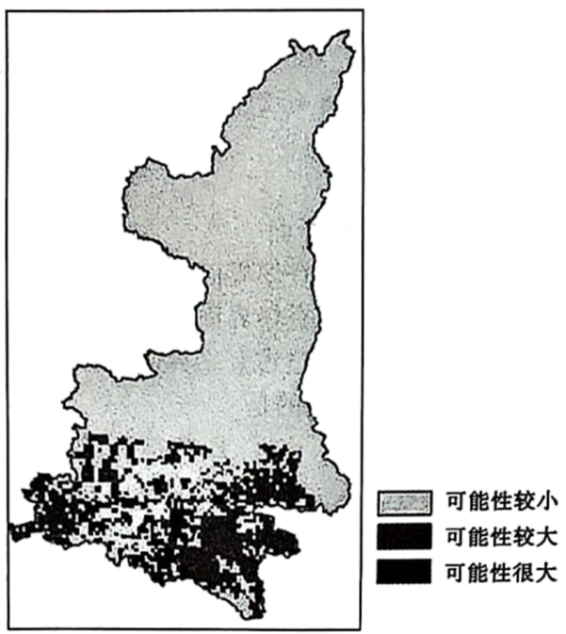
13.此次陕西发生的地质灾害可能是（ ）
A.地震 B.沙尘暴 C.寒潮 D.滑坡
14.根据该灾害分布情况可推断（ ）
A.陕南多山地 B.陕北降水多 C.陕南人口密集 D.陕北植被丰富
〖答 案〗13.D 14.A
〖解 析〗
【13题详 析】
根据所学知识，陕西南部地区为秦巴山地，地势起伏较大，属于亚热带季风气候区，降水较多，极易发生滑坡、泥石流等自然灾害，D正确；陕西位于板块内部地震较少，陕西地区发生沙尘暴的区域主要集中在北方地区，该地区寒潮主要影响秦岭以北的 地区，排除ABC。故选D。
【14题详 析】
根据所学知识可知，滑坡、泥石流大多发源于山地地区，由于其地势起伏较大，受降水或重力影响，容易形成滑坡，泥石流等自然灾害，因此陕南地区多山地，A正确；无法根据滑坡灾害判断陕南地区人口分布状况以及陕北地区降水和植被状况，排除BCD。故选A。
挪威西海岸海岸线十分曲折，幽深的峡湾每年都吸引大量游客前来观赏。下图示意挪威地理位置。据此完成下面小题。
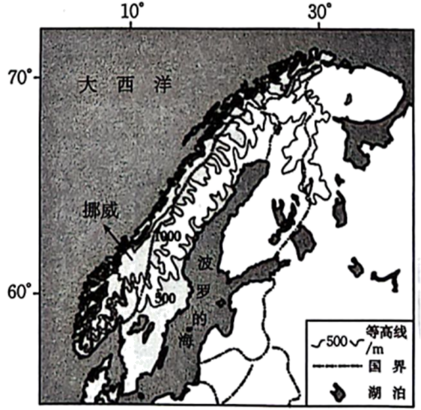
15.挪威西海岸曲折、破碎，主要源于（ ）
A.海浪堆积作用 B.冰川侵蚀作用 C.流水侵蚀作用 D.风力侵蚀作用
16.峡湾地貌的形成与沿海地区某地貌的消退有关，推测该地貌是（ ）
A.冰斗 B.角峰 C.“U”形谷 D.刃脊
〖答 案〗15.B 16.C
〖解 析〗
【15题详 析】
根据题目可知，挪威多幽深曲折的峡湾，而这是冰川作用的结果，较厚的冰层在重力作用下，沿地表向海岸移动（陆地像一个斜面），到达岸线附近会把陆地切割或刨蚀成豁口，即成峡湾，因此其主要形成的外力作用主要是冰川侵蚀，B正确，排除ACD。故选B。
【16题详 析】
根据上题可知，冰川侵蚀导致沿海地区海岸线曲折、破碎，先冰川侵蚀形成U形谷地，后气候变暖，冰川消退，下端被海水入侵淹没，形成峡湾，C正确，排除ABD。故选C。
二、非选择题（本大题共3题，共52分）
17.阅读图文材料，完成下列要求。
灶神星是从地球上可以看见的最亮的小行星，是小行星带里体积第二大的小行星。黎明号太空船在2011年7月16日至2012年9月5日进入环绕灶神星的轨道，进行了近一年的探测活动。右图示意太阳系八大行星分布。
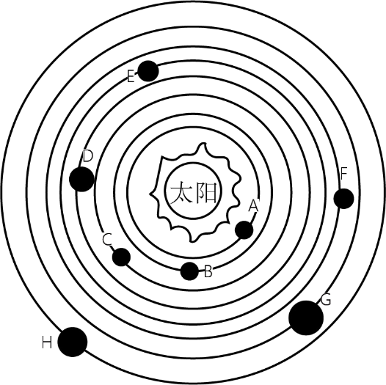
（1）太阳系中体积最大的行星是______（填字母），图中表示地球的是______（填字母），灶神星最可能位于______和______之间（填字母）。
（2）A、B、C、D具有相似的体积与质量，它被称为______。灶神星与八大行星具有相似的运动特点是______。
（3）简述黎明号太空船在飞往灶神星轨道时所面临的主要威胁。

〖答 案〗（1） E C D E
（2）类地行星 同向性、近圆性、共面性
（3）太阳活动会威胁到黎明号太空船的正常通信；黎明号探测器与小行星带里其它小天体碰撞。
〖解 析〗本题以灶神星为背景，涉及天体系统等相关知识，考查学生读图能力和基础知识运用能力，体现学生的综合思维素养。
【小问1详 析】
结合所学知识可知，太阳系中体积最大的行星是E木星（填字母），图中表示地球的是C；根据“灶神星是从地球上可以看见的最亮的小行星，是小行星带里体积第二大的小行星。”可知，灶神星最可能位于D火星和E木星之间。
【小问2详 析】
结合所学知识可知，A水星、B金星、C地球、D火星具有相似的体积与质量，它被称为类地行星。灶神星与八大行星具有相似的运动特点是公转方向相同，公转轨道的形状近似正圆，公转轨道平面与八大行星接近同一平面。
【小问3详 析】

根据所学知识可知，太阳活动产生的耀斑通过射电爆发和高能粒子流，影响无线电短波通讯、太空中运行的航天器以及地球磁场，严重威胁到黎明号太空船的正常通讯；此外，黎明号太空船在进入小行星带后，也可能面临众多小天体的碰撞。
18.阅读图文材料，完成下列要求。
从6600万年前至今，楚科奇半岛一直位于北极圈附近。科学家在楚科奇半岛同一区域的不同沉积地层中分别发现了原始海洋鱼类化石和鸭嘴龙类化石。鸭嘴龙类化石形成于6600万年前。下图为楚科奇半岛位置、地形图。
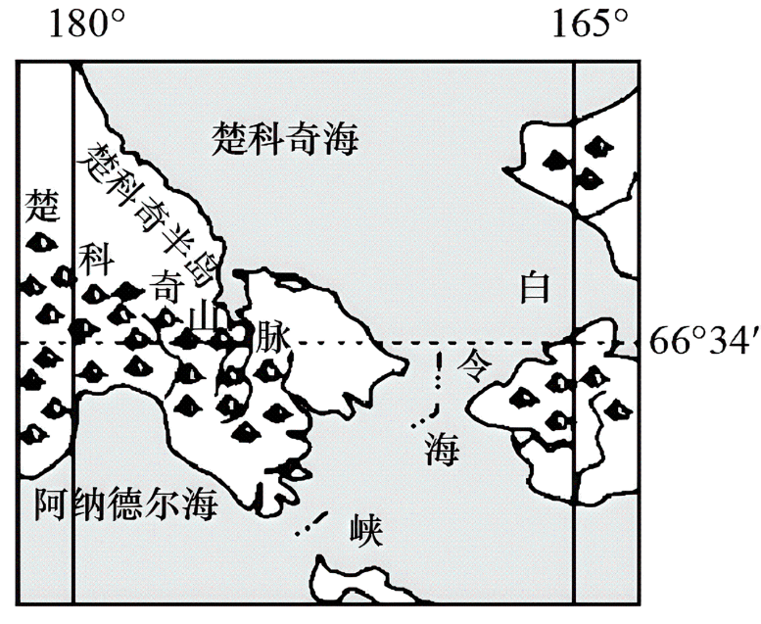
（1）分别指出楚科奇半岛原始海洋鱼类化石和鸭嘴龙类化石所在地层形成的地质年代。

（2）根据这两种生物化石，说明地球生物演化的特点。

（3）推测楚科奇半岛的海陆变迁，并说明推测理由。

〖答 案〗（1）存在原始海洋鱼类化石的地层形成于古生代；存在鸭嘴龙类化石的地层形成于中生代末期。
（2）生物演化一般是由低级到高级，由简单到复杂；生物生存空间由海洋扩展到陆地。
（3）海陆变迁：楚科奇半岛经抬升作用，由海洋变为陆地。
理由：古生代时期，楚科奇半岛生存着原始海洋鱼类，说明当时是海洋；中生代时期，楚科奇半岛生存着爬行动物鸭嘴龙，说明此时是陆地。
〖解 析〗本题目以楚科奇半岛位置、地形图为背景材料，考查化石、生物演化等相关知识，考查学生获取和解读信息能力及综合思维能力，培养学生的人地
以上内容仅为本文档的试下载部分，为可阅读页数的一半内容。如要下载或阅读全文，请访问：https://d.book118.com/198070110106006042

